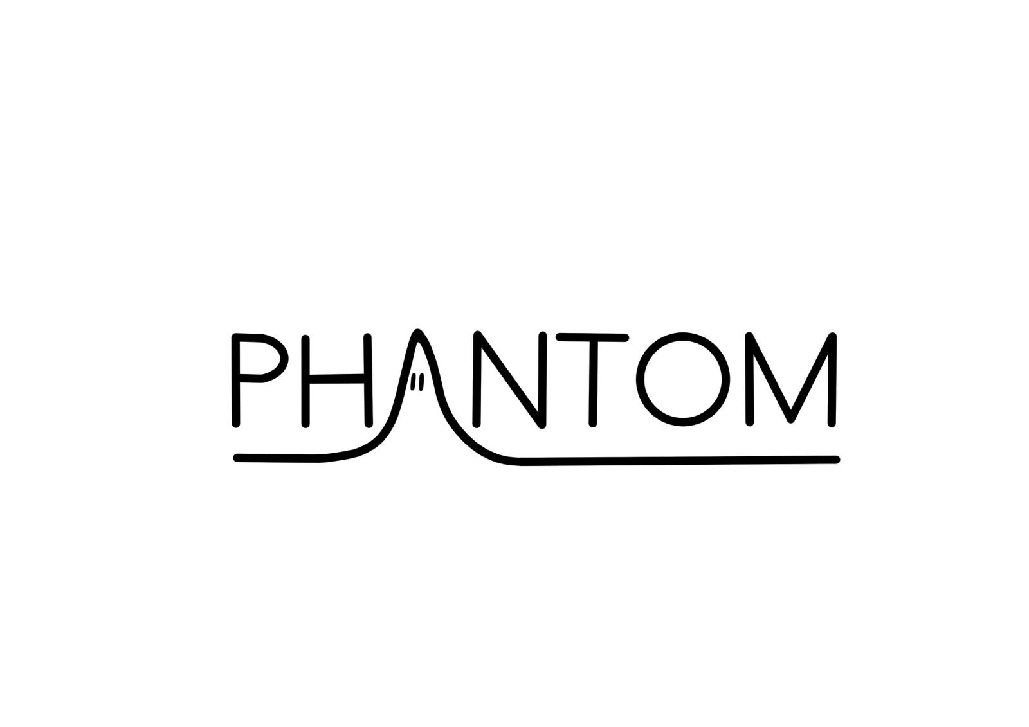

Aceptación de Modelos y Diagramas

**Fecha:** _________________________________________________

**Nombre de miembro de Phantom:**____________________________

Mediante el presente documento, se acepta de forma escrita que los modelos de entidad relación, modelos relacional, diagramas de contexto, diagramas de caso de uso, bosquejos de interfaz, y tablas de prioridad, fueron validados por los miembros del equipo de NatGas.

| **Nombre:** ___________________________ | Nombre (si aplica):_____________________ |
| --- | --- |
| **Firma:** _____________________________ | Firma (si aplica):_______________________ |